שלב 4:

מטלה 9:

1. פרוצדורות:
   1. הדפסת הסוכן /ים שסגר הכי הרבה עסקאות:

הפרוצדורה מדפיסה את הסוכן הכי טוב שביצע הכי הרבה עסקאות רכב או שביצע הכי הרבה השאלות ספרים. הפרוצדורה לא לוקחת בחשבון סוכן שביצע גם השכרות רכב וגם השאלות ספרים בחישוב הסוכן המוצלח.

הקוד:

create or replace procedure best_agent is

cursor bext_agents is(

select agent_id from agent where agent_id in(

select agent_id from (

select agent_id, count(*) as deels

from rent natural join agent

group by agent_id)

where deels =(select max (num_deels)

from( select agent_id, count(*) as num_deels

from rent natural join agent

group by agent_id))

UNION

select agent_id from (

select agent_id, count(*) as hashalot

from hashala natural join agent

group by agent_id)

where hashalot =(select max (num_hashalot)

from( select agent_id, count(*) as num_hashalot

from hashala natural join agent

group by agent_id))));

begin

dbms_output.put_line('The best agents: ');

FOR agent IN bext_agents

LOOP

dbms_output.put_line('agent id: '|| agent.agent_id);

END LOOP;

end;

הקוד עובר קומפילציה:

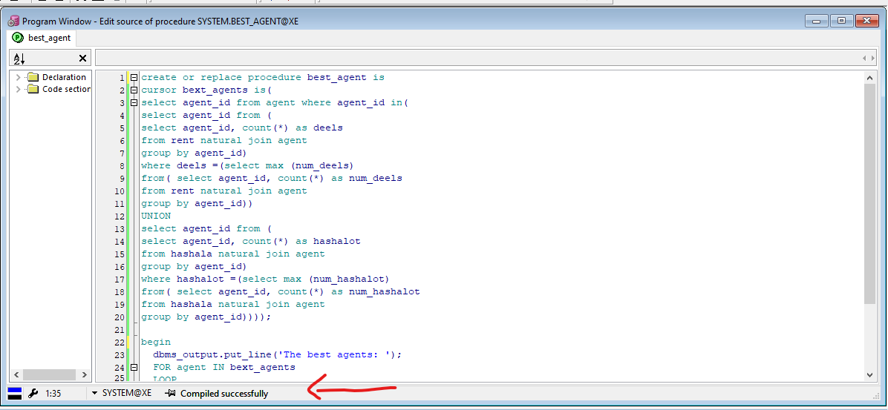

הפלט:

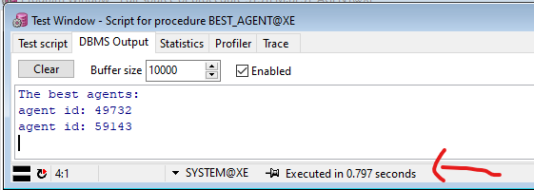

* 1. הפרוצדורה מקבלת כקלט author_id ומדפיסה את כל הספרים שהוא חיבר.

הקוד:

create or replace procedure books_and_authors(author in out varchar) is

cursor books is select * from book where author_id = author;

begin

dbms_output.put_line('The author is: ' || author);

dbms_output.put_line('The authors books are: ');

FOR book IN books

LOOP

dbms_output.put_line('book id: '|| book.b_id || ' book name: ' || book.book_name);

END LOOP;

end books_and_authors;

הקוד עובר קומפילציה:

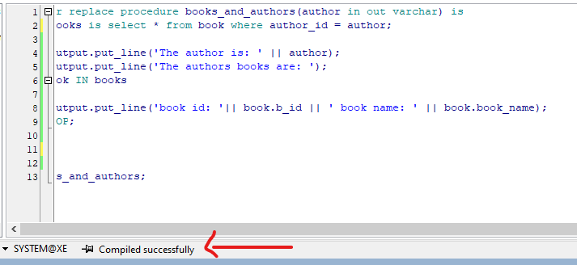

הקלט:

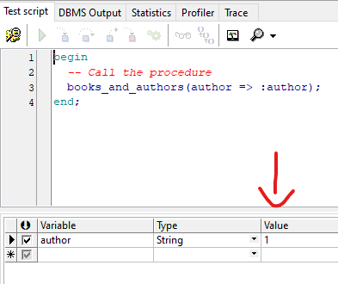

הפלט: 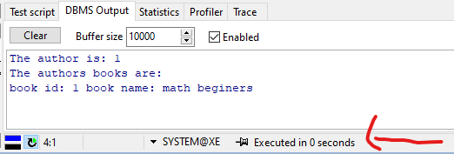

1. פונקציות
   1. הפונקציה מקבלת report_id, מחזירה את הreport_isPaid שלו, ומשנה את הreport_isPaid שלו ל ‘YES’.

הקוד:

create or replace function update_report(report in NUMBER) return CHAR is

isPaid CHAR;

begin

select report_isPaid into isPaid from report where report_id = report;

if sql%notfound then

dbms_output.put_line('report not exist');

elsif sql%found then

update report

SET report_isPaid = 'YES'

where report_id = report;

dbms_output.put_line( 'report id: '|| report ||' report before update to YES: ' || isPaid);

end if;

return(isPaid);

end;

הקוד עובר קומפילציה:

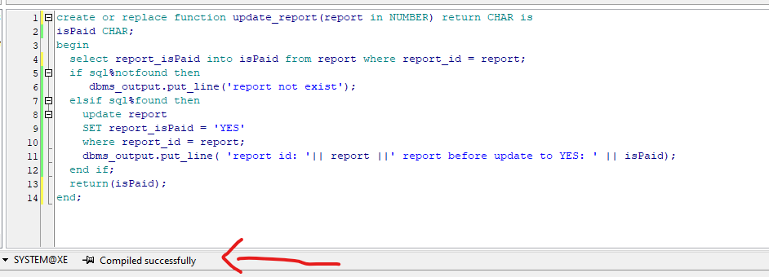

הקלט והreturn value של התוכנית:

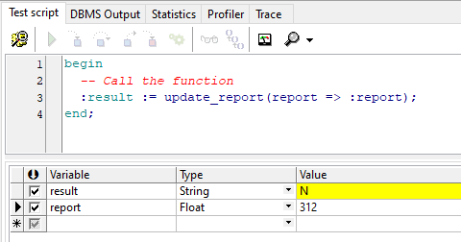

ההדפסות וזמן הריצה:

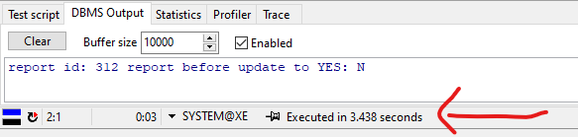

2.2 הפונקציה מקבלת vehicle_id והנחה ומחזירה את המחיר הרכב לאחר ההנחה.

הקוד:

create or replace function calculates_discount(licensenumber in number, discount in number) return number is

price number;

vehicle_model model.model_id%type;

begin

select model_id into vehicle_model from vehicle where vehicle_licensenumber = licensenumber;

update model

SET model_price = model_price - (model_price * discount / 100)

where model_id = vehicle_model;

select model_price into price from model where model_id = vehicle_model;

return(price);

end;

הקוד עובר קומפילציה:

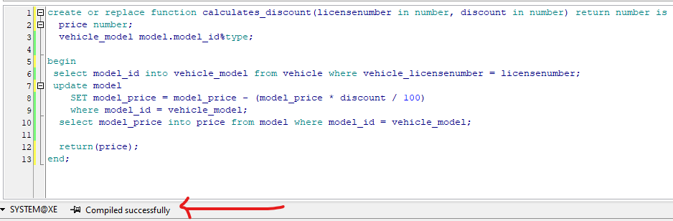

הקלט והreturn value:

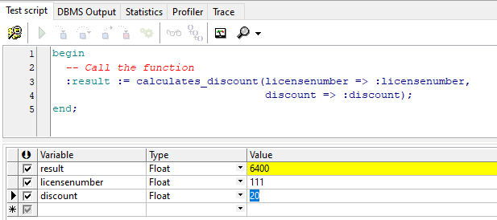

זמן הריצה:

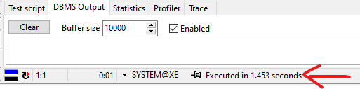

1. טריגרים:
   1. טריגר שמדפיס שהיה עדכון בכל פעם שמעדכנים את הareaid בטבלה city.

יצירת הטריגר:

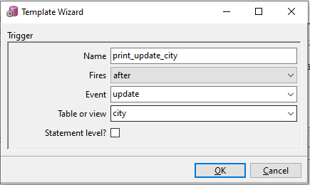

הקוד:

create or replace trigger print_update_city

after update of areaid on city

for each row

declare

*-- local variables here*

begin

dbms_output.put_line('City area updated');

end print_update_game_status;

הקוד עובר קומפילציה:

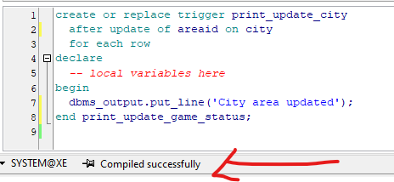

...

* 1. טריגר שמדפיס בכל פעם שסוכן נוסף בהצלחה לטבלת agent.

יצירת הטריגר:



הקוד:

create or replace trigger insert_agent

after insert on agent

for each row

declare

begin

dbms_output.put_line(:new.agent_id || ' successfully added');

end insert_agent;

הקוד עובר קומפילציה:

